Лабораторная работа 2

**Задача**  
Перемножьте два числа. Результат оставьте в регистре AX.

**Код программы**  
CODE SEGMENT

ORG 100h

ASSUME cs:code, ds:code

begin:

mov ax, 5;

mov bx,2;

mul bl;

int 21h;

CODE ENDS;

END begin

**Результат  
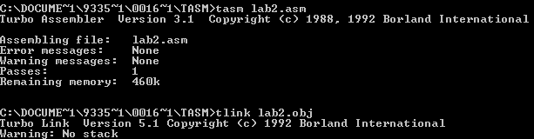**

Лабораторная работа 3

**Задача**  
Напишите программу умножения числа на любую степень двойки.

**Код программы**  
include mcr_bibl.inc

CODE SEGMENT

ORG 100h

ASSUME cs:code, ds:code

begin:

Print str1;

Vvod_AL_pos;

mov cl,al;

mov bx,1;

shl bx,cl;

mov ax,bx ;

Print str2;

Vivod_AX;

mov ah,08h;

int 21h;

mov ax,4C00h

int 21h;

CODEEND;

END begin

**Результат**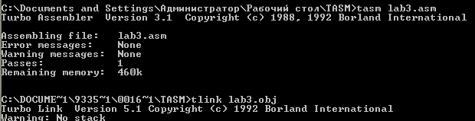

Лабораторная работа 4

**Задача**  
Переставьте элементы одномерного массива в обратном порядке.

**Код программы**  
.model tiny

CODE SEGMENT

ORG 100h

ASSUME cs:code, ds:code

begin:

mov si,offset array;

cld ;

mov bx,ser;

@loop:

mov cx,num;

@1:lodsb;

or al,al

js @no;

loop @1;

mov bl,[si-3];

mov [si-3],al;

mov [si-1],bl;

jmp @end;

@no:

dec cx;

add si,cx;

dec bx

jnz @loop;

@end:

int 21h;

num = 3;

array db 1,3,-4, -17,0,5, 3,0,27, -6,99,3, 80,2,7;

ser = ($-array)/num;

CODE ENDS;

END begin

**Результат**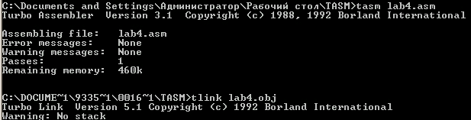

Лабораторная работа 5

**Задача**  
Найдите наибольшее из трех чисел А, В и С.

**Код программы**  
.model tiny

CODE SEGMENT

ORG 100h

ASSUME cs:code, ds:code

begin:

mov al, x;

cmp al, y;

jge label_1;

mov al, y;

label_1:mov t, al;

mov al, z;

cmp al, t;

jge label_2 ;

mov al, t;

label_2:mov t, al;

ret ;

x db 5;

y db 8;

z db 15;

t db ?;

CODE ENDS;

END begin

**Результат**

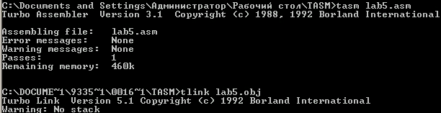

Лабораторная работа 6

**Задача**  
Перемножьте два числа. Результат оставьте в регистре AX.

**Код программы**  
CODE SEGMENT

ORG 100h

ASSUME cs:code, ds:code

begin:

xor SI,SI;

xor DI, DI;

lea DX, InviteStr;

mov AH, 09h;

int 21h;

lea DX, StringINP;

mov AH, 0Ah;

int 21h;

lea SI, StringINP+2;

lea DI, StringOUT+2;

mov CL, StringINP+1;

CLD;

Check:

lodsb;

cmp AL, 20h;

je stop;

mov DL, AL;

mov AH, 02h;

int 21h;

CODE ENDS;

END begin

**Результат  
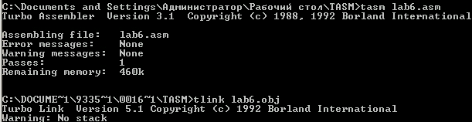**

Лабораторная работа 7

**Задача**  
Во введённом тексте подсчитайте количество вхождений буквы «Z».

**Код программы**  
.386

.MODEL flat, stdcall

CODE SEGMENT

ORG 100h

ASSUME cs:code, ds:code

begin:

mov cx, sizeof cString;

lea edx, cString;

mov eax, 0;

mov ebx, 0;

scanChar:

mov bl, [edx];

cmp ah, 0;

jne spacePass;

cmp bl, ' ';

jne spacePass;

mov ah, bh;

spacePass:

cmp bl, 'z';

jne noZchar;

inc al;

noZchar:

inc edx;

inc bh;

loop scanChar;

CODE ENDS;

END begin

**Результат**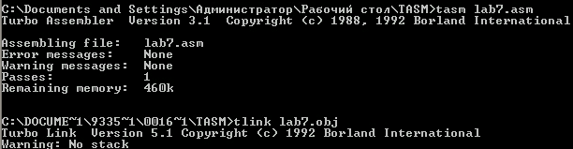

Лабораторная работа 8

**Задача**  
Заполнить 20 элементов стека нулями.

**Код программы**  
CODE SEGMENT

ORG 100h

ASSUME cs:code, ds:code

begin:

mda: PROC NEAR;

mov cx,20;

mda1: mov AX,0h;

push AX;

loop mda1;

int 20h;

CODE ENDS;

END begin

**Результат  
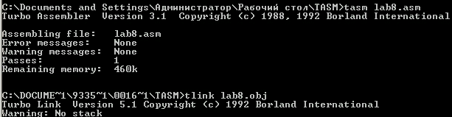**

Лабораторная работа 9

**Задача**  
Перемножьте два числа. Результат оставьте в регистре AX.

**Код программы**  
CODE SEGMENT

ORG 100h

ASSUME cs:code, ds:code

begin:

mov ax,data

mov ds,ax;

mov es,ax;

mov dx,offset cout;

call WrStr;

mov ah,3fh;

lea dx,str1;

mov cx,30;

mov bx,0;

int 21h;

sub ax,2;

mov len,ax;

call Count:

mov dx,offset cout1;

call WrStr;

mov ax,rez;

call OutInt;

mov dx,offset cout2;

call WrStr;

pop ax;

call OutInt;

mov ah, 01h;

int 21h;

mov ah, 4ch;

int 21h;

Count proc near;

mov cx,len ;

xor ax,ax;

cld;

mov al,' ';

lea di,str1;

m1: repne scasb;

jne return;

inc rez;

jmp m1;

return: inc rez;

pop ax;

push rez;

push ax;

ret ;

Count endp:

WrStr proc near;

mov ah,09h;

int 21h;

ret ;

WrStr endp;

OutInt proc near;

Aam;

add ax,3030h;

mov dl,ah;

mov dh,al;

mov ah,02;

int 21h;

mov dl,dh;

int 21h;

ret;

OutInt endp;

CODE ENDS;

END begin

**Результат  
